Semaine 9 : Les maisons d’animaux
Activité 1 : Une promenade dans la nature
Fait une promenade autour de ta maison ou de ton quartier et regarde pour des signes de différentes maisons pour les animaux. Écris des notes et dessine un sketch qui décrivent ce que tu as vu. Tu peux trouver des traces comme des empreintes (footprints) pour indiquer que des animaux habitent dans les alentours.

Dessine et remplis le tableau comme celui en bas OU prend des photos de la maison d’un animal. (***SOYEZ RESPECTUEUX ET NE CAUSEZ PAS DE DOULEUR OU DE STRESS AUX ANIMAUX OU À LEURS MAISONS).
Maison d’animal #1  A) Où se trouve cet endroit ?  B) De quoi est-ce fait? | Fais un sketch de la maison de l’animal | Quel animal penses-tu qui habite dans cet endroit ?
Maison d’animal #2  A) Où se trouve cet endroit ?  B) De quoi est-ce fait? | Fais un sketch de la maison de l’animal | Quel animal penses-tu qui habite dans cet endroit ?

Activité 2 a)- Une des maisons d’animal qu’on retrouve le plus souvent est des nids d’oiseaux. Savais-tu que la majorité des oiseaux pondent leurs œufs durant le printemps?
A) Discute avec un autre membre de ta famille à propos de pourquoi le printemps est la meilleure saison pour que les oiseaux pondent leurs œufs.
B) Clique sur le lien « Mystery Science » et regarde les scientifiques donner une description sur « Why they Believe birds lay eggs in the spring » https://mysteryscience.com/mini-lessons/birds-spring?loc=mini-lesson-button#slide-id-8400

Activité 2 b) : Vérifie la « Bonus Box » après la vidéo. Durant cette semaine, elle présente le « Top 5 Amazing Bird Nests, ». Tu peux voir des nids d’oiseaux qui sont très différents avec plusieurs différents matériaux.

Activité 3 : Créer un design de ton « NID D’OISEAU DE RÊVE »
Peux-tu construire un nid qui peut tenir un œuf? Si tu peux aller dehors, ramassez des petites branches, des feuilles et de l’herbe comme les oiseaux le font! Si tu ne peux pas aller dehors, utilises du papier roulé ou déchiré avec une ficelle. Tu ne peux pas utiliser de la colle ou du ruban! Quand tu auras fini, test ton nid avec un œuf. Attention! Ne le casse pas!

Prend une photo 😊

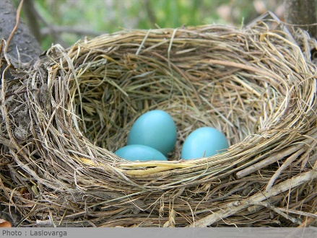
Activité 4 : Regarde la vidéo par Mme McCluskey que tu peux trouver sur ton équipe de sciences sur « Teams ».

